«Использование приёмов мнемотехники в развитии связной речи детей»
Автор: Качалова Галина Михайловна
МДОБУ ЦРР д/с «Берёзка»
город Сибай Республика Башкортостан
Проблема развития связной речи детей хорошо известна широкому кругу педагогических работников. Давно установлено, что в дошкольном возрасте проявляются существенные различия в уровне речи детей. Это показывает и мой опыт педагогической деятельности. Главной задачей развития связной речи ребенка является совершенствование монологической речи.
Эта задача решается через различные виды речевой деятельности:
- пересказ литературных произведений,
-составление описательных рассказов о предметах, объектах, явлениях природы,
-создание разных видов творческих рассказов,
-заучивание стихотворений, а также составление рассказов по картине. Все названные виды речевой деятельности актуальны при работе над развитием связной речи детей. И, чтобы достигнуть высоких результатов, решила использовать нетрадиционные формы работы с детьми по формированию связной речи.
На сегодняшний день - образная, богатая синонимами, дополнениями и описаниями речь у детей дошкольного возраста – явление очень редкое. В речи детей существуют множество проблем:
- односложная, состоящая лишь из простых предложений речь.
-неспособность грамматически правильно построить распространенное предложение.
- бедность речи. Недостаточный словарный запас.
- употребление нелитературных слов и выражений.
-бедная диалогическая речь: неспособность грамотно и доступно сформулировать вопрос, построить краткий или развернутый ответ.
-трудности в построении монолога: например, сюжетный или описательный рассказ на предложенную тему, пересказ текста своими словами.
- отсутствие логического обоснования своих утверждений и выводов.
Поэтому педагогическое воздействие при развитии речи дошкольников – очень сложное дело. Необходимо научить детей связно, последовательно, грамматически правильно излагать свои мысли, рассказывать о различных событиях из окружающей жизни и личного опыта.
Учитывая, что в данное время дети перенасыщены информацией, необходимо, чтобы процесс обучения был для них интересным, занимательным, развивающим.
Рассмотрим факторы, облегчающие процесс становления связной речи. Один из таких факторов, по мнению С. Л. Рубинштейна, А. М. Леушиной, Л. В. Эльконина и др. - наглядность. Рассматривание предметов, картин помогает детям называть предметы, их характерные признаки, производимые с ними действия.
В качестве второго вспомогательного фактора мы выделим создание плана высказывания, на значимость которого неоднократно указывал известный психолог Л. С. Выготский. Он отмечал важность последовательного размещения в предварительной схеме всех конкретных элементов высказывания.

К. Д. Ушинский писал: «Учите ребёнка каким-нибудь неизвестным ему пяти словам - он будет долго и напрасно мучиться, но свяжите двадцать таких слов с картинками, и он усвоит на лету».
Взяв в основу мнение великих педагогов, увидев эффективность наглядного материала, пользуясь готовыми схемами педагогов, но изменяя и совершенствуя их по-своему, в течение нескольких лет использую в работе по обучению детей связной речи приёмы мнемотехники.
Схемы служат своеобразным зрительным планом для создания монологов, помогают детям выстраивать:
- строение рассказа,
- последовательность рассказа,
- лексико-грамматическую наполняемость рассказа.
Мнемотаблицы-схемы служат дидактическим материалом в моей работе по развитию связной речи детей. Я их использую для:
- обогащения словарного запаса,
- при обучении составлению рассказов,
- при пересказах художественной литературы,
- при отгадывании и загадывании загадок,
- при заучивании стихов.
Описательный рассказ. Это наиболее трудный вид в монологической речи. Описание задействует все психические функции (восприятие, внимание, память, мышление). Дети не располагают теми знаниями, которые приобретают в течение жизни. Чтобы описать предмет, его надо осознать, а осознание - это анализ. Что ребенку очень трудно. Считаю, что здесь важно научить ребенка сначала выделять признаки предмета. Данные схемы помогают детям самостоятельно определить главные свойства и признаки рассматриваемого предмета, установить последовательность изложения выявленных признаков; обогащают словарный запас детей по лексическим темам: об игрушках, посуде, одежде, овощах и фруктах, птицах, животных, насекомых.
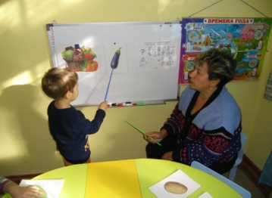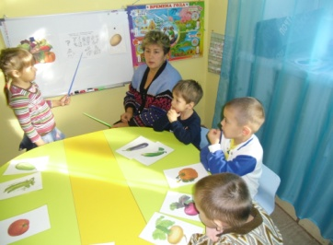
Рис. 1-2. Составление описательного рассказа по теме: «Овощи»
Пересказ. Ему принадлежит особая роль в формировании связной речи. Здесь совершенствуется структура речи, ее выразительность умение строить предложения. И если пересказывать с помощью мнемотаблиц, когда дети видят всех действующих лиц, то свое внимание ребенок уже концентрирует на правильном построении предложений, на воспроизведении в своей речи необходимых выражений.
Для систематизирования знаний детей о сезонных изменениях использую модельные схемы, мнемотаблицы по блокам "Зима", "Весна", "Лето", "Осень".
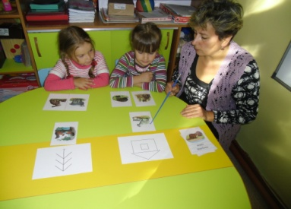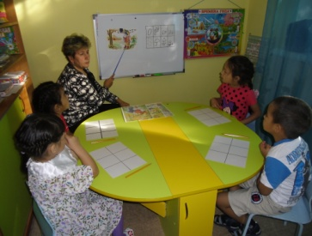
Рис.3 «Домашние и дикие животные» Рис.4 Составление описательного рассказа по теме:«Осень»
Для детей среднего дошкольного возраста использую цветные мнемотаблицы, т. к. у детей остаются в памяти отдельные образы: елочка - зеленая, ягодка – красная. Позже – усложняла или заменяла другой заставкой - изобразить персонажа в графическом виде. Для детей старшего возраста схемы создавала в одном цвете, чтобы не отвлекать внимание на яркость символических изображений.
Работу на занятиях по мнемотаблицам строю в три этапа.
1 этап: Рассматривание таблицы и разбор того, что на ней изображено.
2 этап: Осуществляется перекодирование информации, т. е. преобразование из абстрактных символов слов в образы.
3 этап: После перекодирования осуществляется пересказ сказки или рассказа по заданной теме. В младших группах с моей помощью, в старших – дети должны уметь самостоятельно.
Мнемотехника многофункциональна. На основе их создаю разнообразные дидактические игры. Продумывая разнообразные модели с детьми, необходимо только придерживаться следующих требований:
• модель должна отображать обобщённый образ предмета;
• раскрывать существенное в объекте;
• замысел по созданию модели следует обсуждать с детьми, что бы она была им понятна.
Таким образом, систематическая работа по формированию связной речи у детей с использованием нетрадиционных приемов и методов, дидактических игр и упражнений, занимательного материала, наглядных пособий, совместной работой с родителями воспитанников дает свои результаты:
• связная речь детей соответствует критериям программы и стандартам;
• словарный запас детей из пассивного (в основном) превратился в активный и обогатился до уровня необходимого ребенку в школе;
• ребята активнее стали работать на занятиях. У них сконцентрировались наблюдательность, внимание, память, усидчивость; повысилось творческое воображение, логическое и образное мышление;
• дети научились правильно оформлять свою мысль в виде предложения. Речевая активность повысилась, они с желанием стали общаться с товарищами и взрослыми. Научились составлять рассказы из пяти и более предложений, используя их различные конструкции;
• появился интерес к заучиванию стихов.
Поэтому, чем раньше учить детей рассказывать или пересказывать, используя метод мнемотехники, тем лучше подготовим их к школе, так как связная речь является важным показателем умственных способностей ребенка и готовности его к школьному обучению.

